Как определить судебный орган, в который необходимо направить исковое заявление?
- Определить подведомственность дела, поскольку рассмотрение и разрешение разных категорий дел отнесено законом к ведению определенного юрисдикционного органа.
Виды подведомственности:
- исключительная;
- альтернативная;
- условная;
- подведомственность, определяемая по связи исковых требований.
- Определить подсудность дела в соответствии с правилами разграничения компетенции по рассмотрению гражданских дел между судами внутри одной судебной системы
- родовая подсудность (между разноуровневыми судами одной судебной системы);
- территориальная подсудность (между одноуровневыми судами одной судебной системы) – общее правило по месту жительства (нахождения ответчика).

Памятка подготовлена Прокуратурой Ханкайского района Приморского края

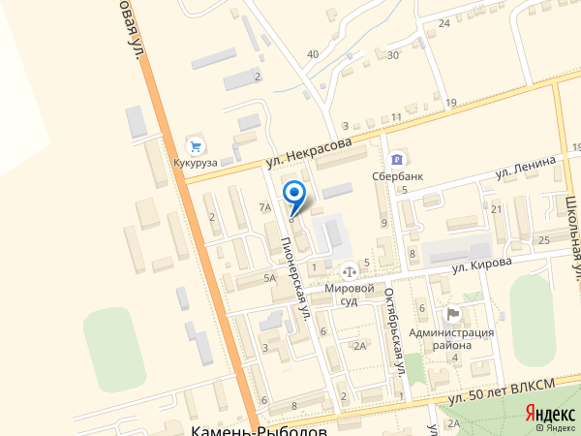

Адрес:
692684, Приморский край, Ханкайский район, с. Камень-Рыболов, ул. Пионерская, д. 8

Телефоны:
8(42349) 97-1-32

Памятка на тему:

«Как правильно подготовить исковое заявление»

2018 года
Исковое заявление – это требование заинтересованного лица к ответчику, заявленное в суд о защите своих или другого лица нарушенных или оспариваемых прав и законных интересов, подлежащее рассмотрению в установленном законом порядке.

Предпосылки права на предъявление искового заявления:
- Гражданская процессуальная правоспособность.
- Подведомственность дела суду.
- Отсутствие вступившего в законную силу судебного решения, вынесенного по тождественному делу (тот же истец, ответчик, то же требование).
- Отсутствие в производстве суда тождественного дела.
- Юридическая заинтересованность в исходе дела.

Требования к исковому заявлению – указаны в ст. 131 ГПК РФ
- письменная форма;
- наименование суда, в который подается исковое заявление;
- полное наименование истца и ответчика(-ов), адреса, телефоны;
- элементы искового заявления:
- Предмет иска – это определенное требование истца к ответчику
- Иски о признании наличия либо отсутствия субъективного права.
- Иски о присуждении, то есть о возложении на ответчика обязанности совершить определенные действия
- Преобразовательные иски – о возникновении, изменении, прекращении возникшего материального правоотношения.
- Основание иска – обстоятельства, из которых вытекает право требования истца (норма закона и совокупность юридических обстоятельств, подтверждающих наличие у истца права на обращение в суд именно к этому ответчику).
- Содержание иска – это вид требуемой истцом судебной защиты.
- личная подпись;
- копии подтверждающих документов;
- количество копий искового заявления по количеству участвующих в деле лиц.

Цена иска – важный элемент искового заявления

Цена иска определяется размером взыскиваемой денежной суммы или стоимостью взыскиваемого имущества.
Порядок определения цены иска в гражданском судопроизводстве регламентирован ст. 91 ГПК РФ.

Из чего она состоит?

В цену иска включается стоимость причиненного материального ущерба, например, сумма невыплаченного денежного вознаграждения, денежная стоимость приобретенного некачественного товара или поврежденного имущества и т.д.

